Solicitante: NOME
À Agência de Inovação e Tecnologia da UEL - AINTEC
Assunto: Registro do programa de computador “TÍTULO” com titularidade da UEL

PARECER

Objetivo

Registro do programa de computador “TÍTULO” com titularidade da Universidade Estadual de Londrina junto ao Instituto Nacional da Propriedade Industrial - INPI.
Considerações
Eu, NOME, do departamento de ..., venho por meio deste parecer, apresentar considerações para o registro do programa de computador “TÍTULO” com a titularidade da UEL.
Apresentar a justificativa de o porquê a UEL deve registrar esse programa de computador.
Conforme Art. 1º da Resolução CA nº 251/2003 da UEL, toda propriedade intelectual produzida por projetos ou atividades de docentes pertence à Universidade. A Resolução específica, também, através do §1º deste artigo, que se entende por propriedade intelectual as patentes de invenções e modelo de utilidade, bem como os registros de desenho industrial e marcas, entre outros.
Solicitação
Diante do exposto, solicito à AINTEC para registro do programa de computador “TÍTULO” com titularidade da UEL junto ao INPI, podendo a Universidade usufruir do programa registrado.
Londrina, -- de ----- de 20--.

__________________________
NOME

FORMULÁRIO DE DECLARAÇÃO DE PROGRAMA DE COMPUTADOR

O Formulário de Declaração de Invenção (FDI) deve ser usado por professores, funcionários e alunos da UEL e pelas empresas da INTUEL/AINTEC para declarar a criação de uma invenção e solicitar sua propriedade intelectual.

Após o preenchimento do FDI, protocole no Sistema eProtocolo endereçando-o para:

UEL/AINTEC - AGÊNCIA DE INOVAÇÃO TECNOLÓGICA
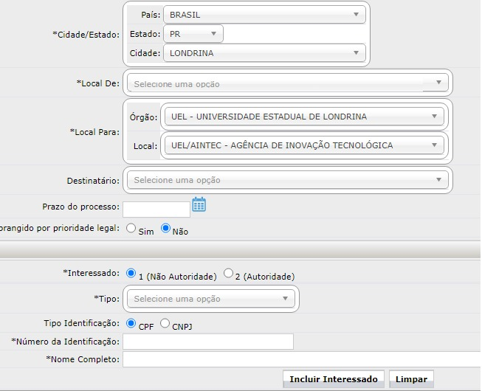

Preenchendo todos os dados solicitados no Formulário que pode ser acessado por meio da aba ‘Protocolo Geral > Protocolar Solicitação’.
Com isto sua Declaração de Invenção fica oficialmente registrada e será enviada ao Escritório de Propriedade Intelectual (EPI) da Aintec para análise, parecer e outras providências.

Os inventores devem ler a resolução nº 68/2019 que regulamenta sobre a participação de docentes, servidores e alunos no resultado financeiro da exploração dos direitos de propriedade intelectual, no endereço https://sites.uel.br/aintec/politica-de-inovacao-da-uel/ .

Havendo dúvidas no preenchimento da FDI contate o EPI da Aintec pelo e-mail: aintecsec@uel.br.

1. INFORMAÇÃO PESSOAL
Nome para contato:
Depto. na UEL./Empresa:
Tel: e-mail:

2. TÍTULO PROPOSTO PARA O PROGRAMA DE COMPUTADOR:

3. ÁREA/SUB-ÁREA/ESPECIALIDADE DO PROGRAMA DE COMPUTADOR (CONFORME TABELA CAMPO DE APLICAÇÃO) Até 5:

4. TIPO DO PROGRAMA DE COMPUTADOR (CONFORME TABELA TIPO DE PROGRAMA) Até 5:

5. DESCRIÇÃO
5.1. CAMPO DO PROGRAMA DE COMPUTADOR. ESTE PROGRAMA DIZ RESPEITO FUNDAMENTALMENTE A:

6. CÓDIGO HASH
6.1. Insira aqui o programa de computador na versão digital resumo hash:

6.2. Informe qual o algoritmo utilizado para geração do resumo hash:

7.1. AUTOR 1
Nome completo:
RG: CPF:
Vinculo do autor: ( ) UEL ( )Empresa/Instituição:*_______________
( )Autor Independente
*inserir o nome da instituição/empresa o qual é vinculado.
Depto. da UEL onde atua/estuda:
Endereço residencial completo:
Tel: e-mail:
Atividade na UEL/Empresa/Instituição:
Percentual da participação: % Tempo de participação:
Descreva como ocorreu a participação deste autor no desenvolvimento da tecnologia.

7.2. AUTOR 2
Nome completo:
RG: CPF:
Vinculo do autor: ( ) UEL ( )Empresa/Instituição:*_______________
( )Autor Independente
*inserir o nome da instituição/empresa o qual é vinculado.
Depto. da UEL onde atua/estuda:
Endereço residencial completo:
Tel: e-mail:
Atividade na UEL/Empresa/Instituição:
Percentual da participação: Tempo de participação:
Descreva como ocorreu a participação deste autor no desenvolvimento da tecnologia.
O autor do app desenvolveu todo o conteúdo do app, suas telas e interfaces.

7.3. AUTOR 3
Nome completo:
RG: CPF:
Vinculo do autor: ( ) UEL ( )Empresa/Instituição:*_______
( )Autor Independente
*inserir o nome da instituição/empresa o qual é vinculado.
Depto. da UEL onde atua/estuda:
Endereço residencial completo:
Tel: e-mail:
Atividade na UEL/Empresa/Instituição:
Percentual da participação: % Tempo de participação:

7.4. AUTOR 4
Nome completo:
RG: CPF:
Vinculo do autor: ( ) UEL ( )Empresa/Instituição:*________
( )Autor Independente
*inserir o nome da instituição/empresa o qual é vinculado.
Depto. da UEL onde atua/estuda:
Endereço residencial completo:
Tel: e-mail:
Atividade na UEL/Empresa/Instituição:
Percentual da participação: % Tempo de participação:

8. CONCEPÇÃO DO PROGRAMA DE COMPUTADOR
8.1. Data de criação do programa:
8.2. Linguagem do software:

9. DIVULGAÇÃO DO PROGRAMA DE COMPUTADOR
9.1. Houve alguma divulgação pública do programa de computador? Sim Não
9.2. Se sim, quando e como?

10. TRANSFERÊNCIA DE TECNOLOGIA (APLICÁVEL ÀS INVENÇÕES DA UEL)
10.1. Se souber, faça uma lista de possíveis empresas nacionais e internacionais que poderiam vir a se interessar por este software, após ter sido devidamente protegido:

11. Declaração

Declaro que as informações acima prestadas são verdadeiras e de minha inteira responsabilidade. Concordo que este é um pedido de proteção intelectual e industrial e isento a UEL, a AINTEC e todo seu pessoal de toda e qualquer responsabilidade, direta ou indireta, se a referida proteção não for concedida integral ou parcialmente pelo INPI ou por outro órgão a que for submetido.

AUTOR 1

_______(ASSINAR)______________
Nome:
CPF:

AUTOR 2

________ (ASSINAR)_____________
Nome:
CPF:

AUTOR 3

________ (ASSINAR)_____________
Nome:
CPF:

(Criar mais campo, caso haja outros inventores)

Londrina, de de 20 .

